Отличия и изменения сборки 8.0.7

АиТ:\Кадры 1
АиТ:\ППУ 17
АиТ:\Зарплата 18
АиТ:\Табельный учет 24
АиТ:\Управление персоналом 25

АиТ:\Кадры

1. В справочник ТК РФ добавлено поле «Архив». Статьи с проставленными галочками не отображаются в выпадающих списках в карточках приказов и в мастерах на создание приказов, но видны в старых приказах.

2. При редактировании списком приказов о командировке убрано поле «Статья ТК».

3. В кадровую карточку сотрудника добавлена закладка «Контакты»:
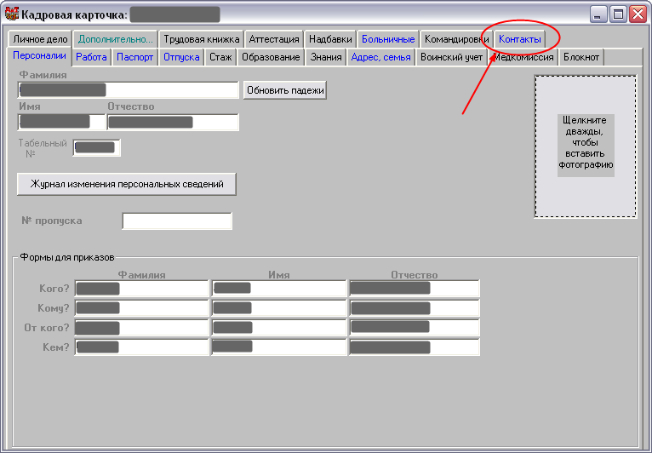

На данную закладку перемещены телефоны сотрудников с закладки «Адрес, семья».

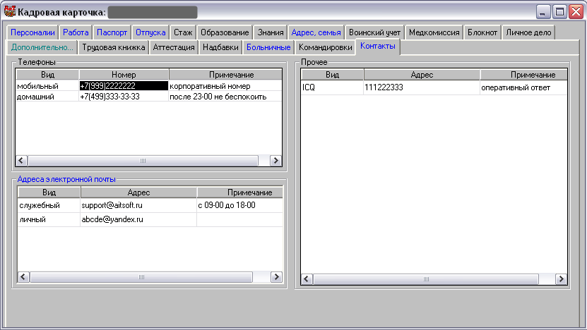

На закладке «Контакты» есть три блока контактов: телефоны, адрес электронной почты и прочее.
Добавление / удаление контакта происходит по кнопке «Добавить» / «Удалить» на левой панели инструментов. Сохранение изменений происходит при выходе из карточки сотрудника по зеленой галочке («ОК»). Выход по крестику («Отмена») – выход из карточки без сохранения изменений.
Редактирование контакта происходит при двойном нажатии левой кнопкой мыши на нужном контакте или по кнопке «Открыть» на левой панели инструментов.
При добавлении / редактировании контакта открывается окно «Свойства контакта»:
- для телефонных номеров:
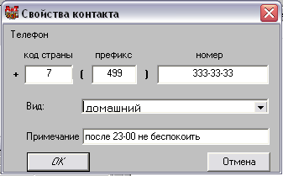

- для электронной почты:
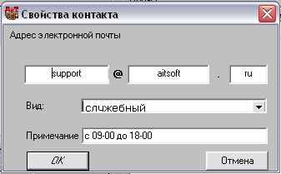

- для прочих контактов:
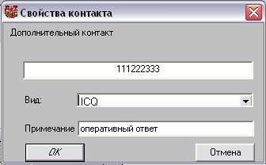

В режим «Справочники» добавлен справочник «видов контактов»:
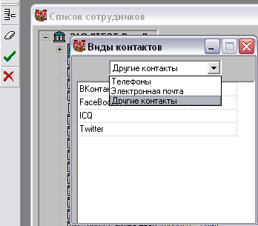

При добавлении / удалении строки с видом контакта в выпадающем списке необходимо выбрать нужный подраздел и добавить / удалить строку кнопкой «Добавить» / «Удалить» на левой панели инструментов.

В модуле «АиТ:\Конфигуратор» в режиме «Редактирование списка ролей» для модуля «АиТ:\Кадры» добавлен блок «Справочник видов контактов», в котором можно настроить уровень доступа к режиму для определенной роли:
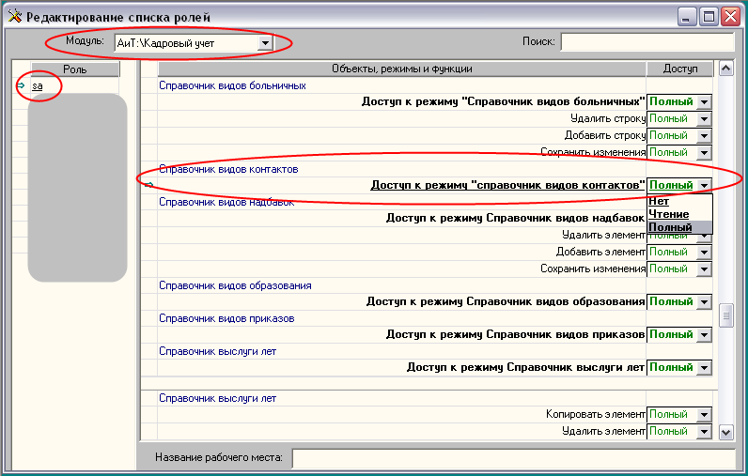

4. В карточку приказа о командировке списком добавлена галочка «Распространить реквизиты текущей строки на всех сотрудников: в таблице»:
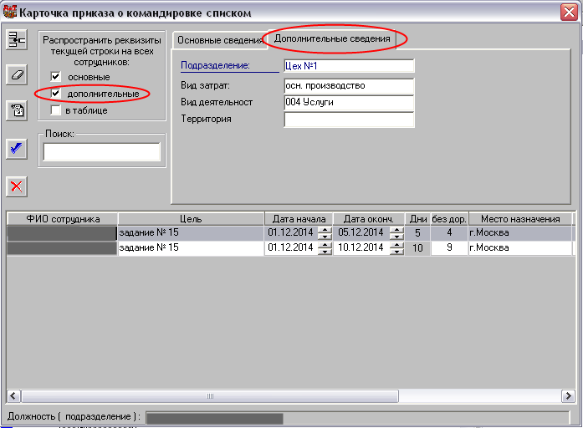

Галочка по умолчанию снята. При проставленной галочке данные строки, в которой стоит курсор мыши (цель, даты начала/окончания, количество дней, место назначения, основание командировки, организация, командировка за счет средств), при выходе с сохранением распространяются на всех сотрудников в приказе.

Галочка «основные» распространяет данные закладки «основные сведения» сотрудника, на котором стоит курсор мыши, на остальных сотрудников этого приказа:
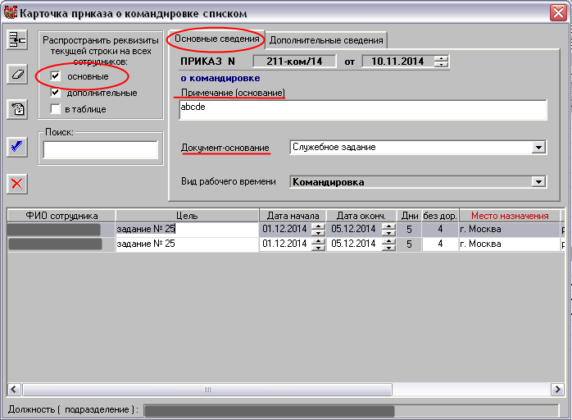

Галочка «дополнительные» распространяет данные закладки «дополнительные сведения» сотрудника, на котором стоит курсор мыши, на остальных сотрудников этого приказа:
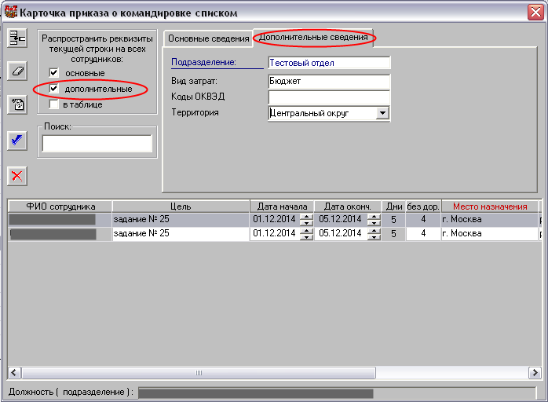

По умолчанию галочки «основные» и «дополнительные» проставлены. Данные текущей строки распространяются на остальных сотрудников приказа при выходе с сохранением.

5. При подсчете оставшихся дней ежегодного очередного отпуска не участвовал отзыв, если его даты начала и окончания совпадали с датами начала и окончания отпуска. Исправлено.

6. На закладку «Чернобыльские отпуска» добавлена галочка «Показать все». При проставленной галочке отображаются все использованные отпуска за прошлые года. По умолчанию (при отсутствующей галочке) показывается текущий год.
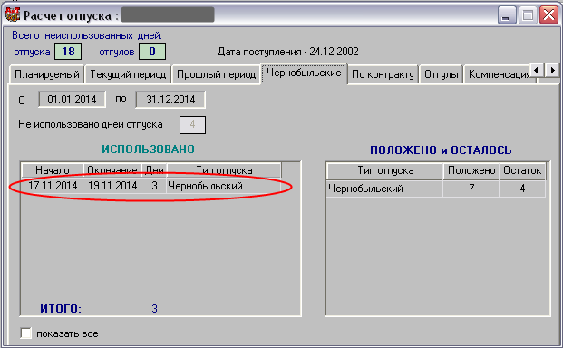 | 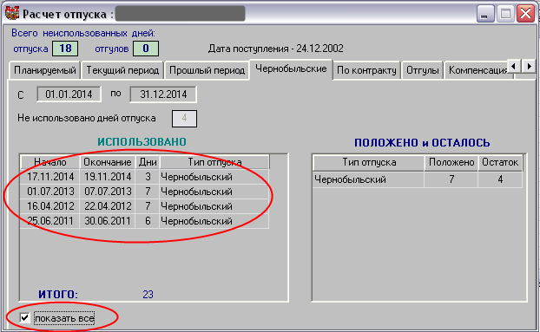

7. При приеме сотрудника на работу «Мастером», на шаге «Условия приема на работу» в поле «Сотрудник принимается на работу в подразделение» вместо названия подразделения отображался код, и над блоком с реквизитами трудового договора отображалось служебное слово «text». Исправлено.

8. При приеме нового сотрудника на работу «Мастером», на шаге «Условия приема на работу» не отображалась галочка «временно». Исправлено.

9. В случае если у сотрудника был отзыв из отпуска (например, по уходу за ребенком), и если в период, на который сделан отзыв, добавить еще один отпуск, но завершающийся раньше окончания отзыва, программа сообщала о пересечении отпусков. Исправлено.

10. В режиме «отчеты по списку сотрудников» количество колонок для отчетов «Командировки» и «Дополнительное обучение» приведены в соответствие с их количеством в кадровой карточке.

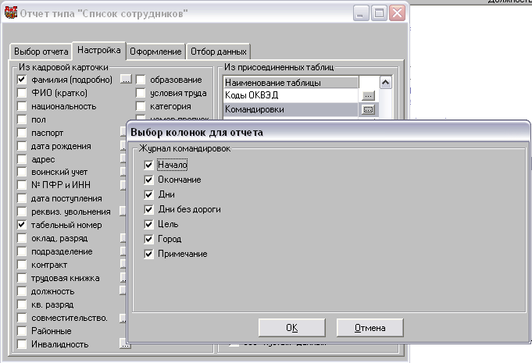

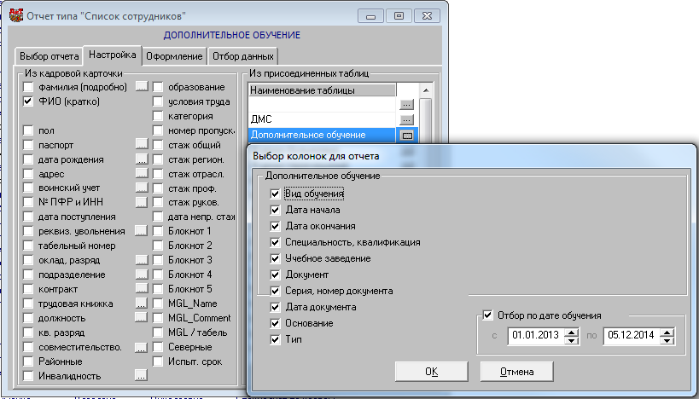

11. На закладку «Компенсация» карточки расчета отпуска добавлен флажок «Показать все». По умолчанию он не установлен, и видны только компенсации, учтенные при расчете дней отпуска. При проставленной галочке видна вся история компенсаций сотрудника, в т.ч. и предыдущих увольнений:
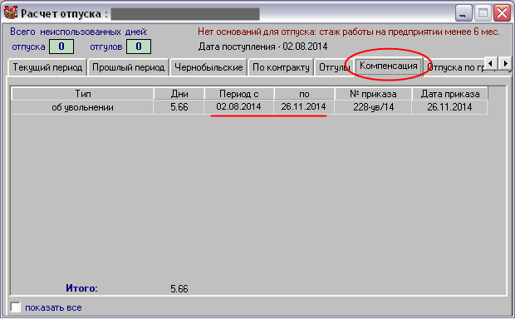

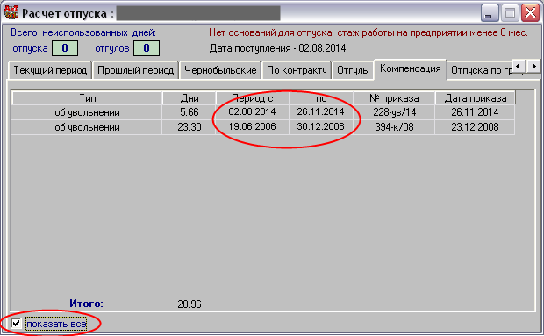

12. В карточке приказа на перевод не было возможности отредактировать имеющиеся у сотрудника надбавки (например, при переводе на новую должность нужно закрыть старые надбавки).
Теперь в карточку приказа добавлена галочка «Отменить». Отмеченные такой галочкой надбавки будут закрыты датой, предшествующей дате перевода:
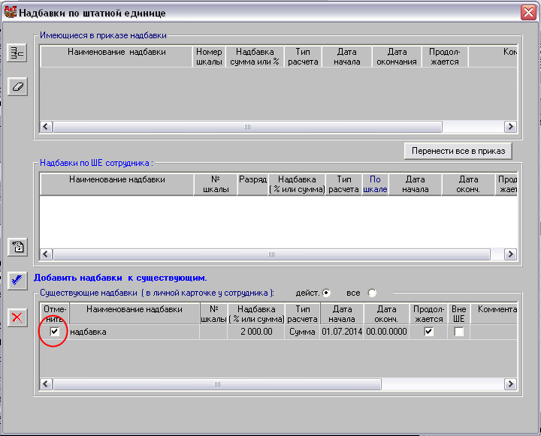

13. В генераторе отчетов списком («Отчеты» – «генератор отчетов по карточкам») и в генераторе отчетов по личной карточке теперь возможна сортировка отчетов при двойном клике по заголовку колонки.

14. В «Мастере на прием» кнопка выбора/редактирования справочника должностей теперь доступна всегда (раньше она не отображалась, если у пользователя не было прав на редактирование справочника должностей), а кнопки «Добавить» и «Удалить» теперь доступны только для тех пользователей, у кого есть права на редактирование справочника должностей:
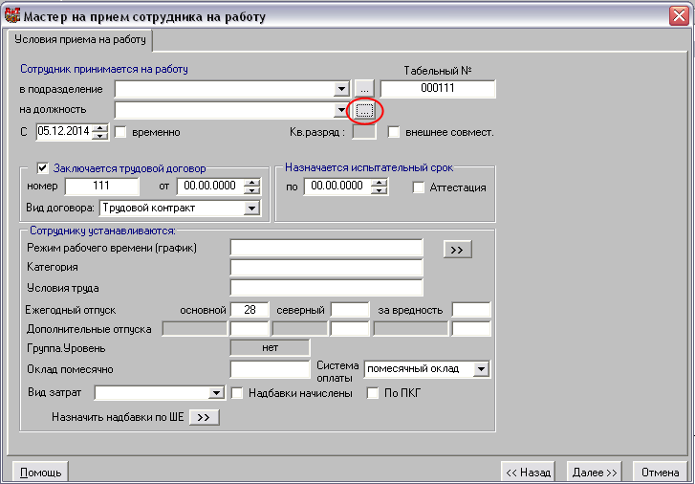 | 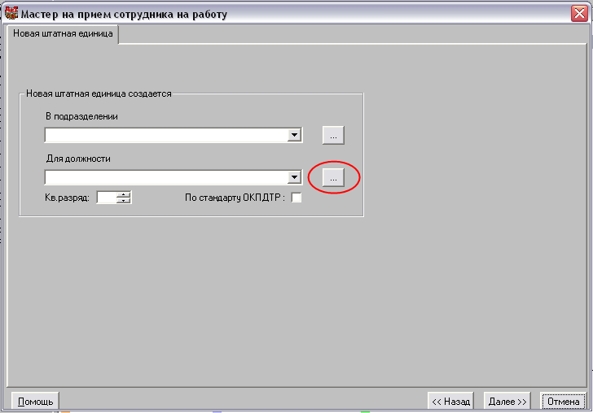

15. Появилась возможность распечатывать график отпусков сотрудника: планируемых и реально предоставленных. Печать осуществляется из режима «График отпусков списком». Для формирования отчета нужно нажать кнопку «Печать» . В открывшемся окне выбрать нужный вид отчета.
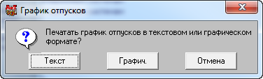

Отчет можно сформировать в графическом и текстовом форматах.

Графический:

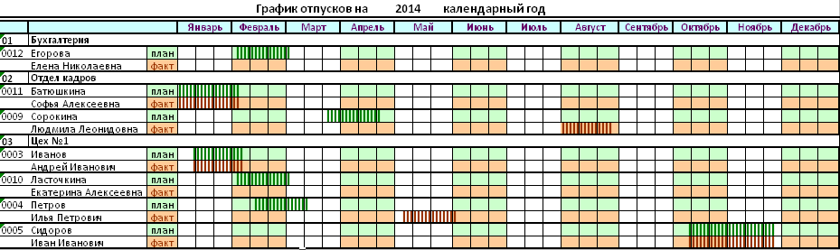

Текстовый:

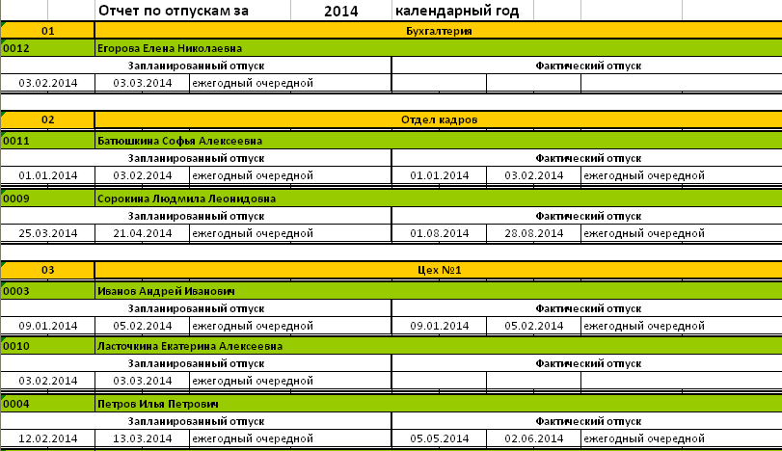

16. В карточку штатной единицы добавлено поле для отображения персонального повышающего коэффициента.
*Поле отображается и используется в расчете при включенных настройках в модуле АиТ:\Конфигуратор: «Настройки комплекса» - модуль «Настройки комплекса» - «Внешний вид тарифных сеток» - 1) «Расчет оклада по персональному коэффициенту» - «Да»; 2) «Тарифные сетки – это ПКГ» - «Да».

17. В режиме «Отчеты по списку сотрудников» добавлены разделы «Командировки» и «Дополнительное обучение». Используя настройки этих разделов можно сформировать отчеты по закладкам кадровой карточки «Командировки» и «Образование» - группа «Дополнительные формы обучения».

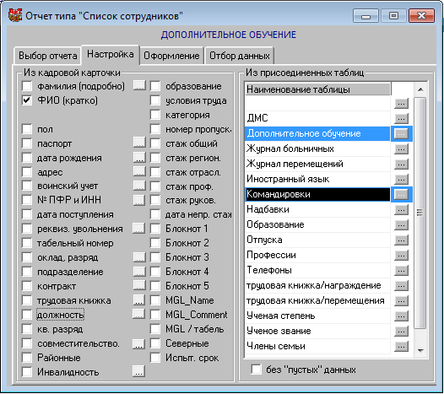
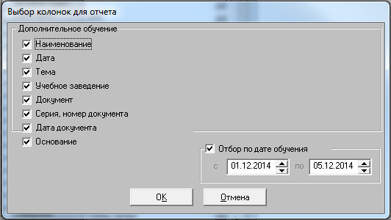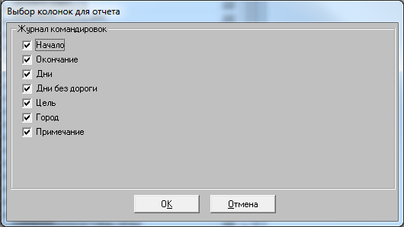

18. Разработан «Мастер» возвращения сотрудников на постоянную работу.

«Мастер» возвращает на «прежнюю работу»:
- временно переведенных работников;
- работников, которым был предоставлен отпуск, для которого в справочнике «Виды отпусков» установлена настройка «Освобождение» (это могут быть отпуска по беременности и родам, по уходу за ребенком и т.п.). При предоставлении такого отпуска работник был автоматически выведен за штат.

Ограничения, требования к Пользователю:
- как временный перевод работников, так и предоставление отпусков должны быть оформлены приказами;
- для восстановления вышедшего из вышеназванного отпуска работника на прежней должности необходимо наличие в программе штатного расписания.

Желательно в режиме «Проверка на дату» настроить напоминания о завершении срока временного перевода и отпусков с освобождением штатной единицы. Срок окончания временного перевода или отпуска с освобождением ШЕ Пользователь отслеживает самостоятельно или с использованием режима «Проверка на дату» (при входе в программу или вызвав соответствующее окно из пункта меню «Сотрудники» - «Проверка на дату»).

Описание режима:
- «Мастер» возвращения на работу вызывается из режима «Сотрудники» - «Мастера» - «Возвращение в штат»:
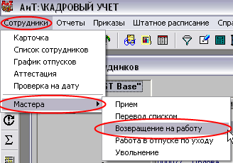

- на втором шаге «Мастера» предусмотрены варианты: «вернуть на штатную единицу временно переведенного работника» и «вернуть работника из отпуска с освобождением ШЕ»
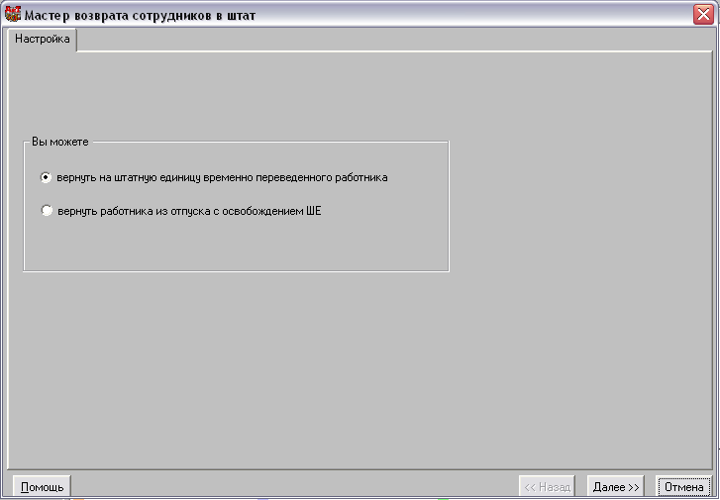

- на третьем шаге «Мастера» при возврате временно переведенного сотрудника выводится весь список сотрудников, в т.ч. уволенные. При возврате сотрудника из отпуска с освобождением ШЕ, по умолчанию отображается список из тех сотрудников, которые числятся в таком отпуске, с возможность отображения всего списка сотрудников (галочка «Показать всех»)
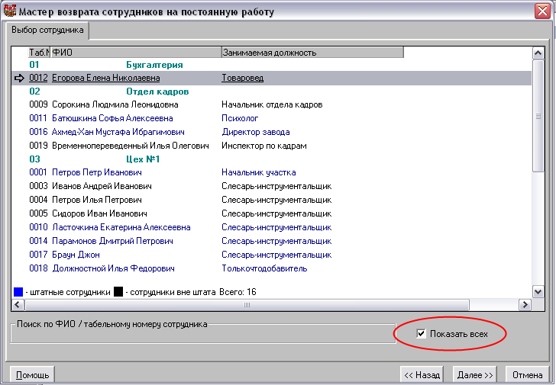

- При нажатии кнопки «Далее» программа проверит ошибочные ситуации и выдаст сообщения в случаях:
- прежняя должность сотрудника отсутствует (удалена):
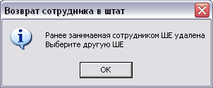

- на предприятии не использовались кадровые журналы:
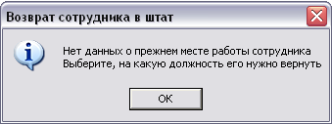

- прежняя должность сотрудника ликвидирована (расформирована):
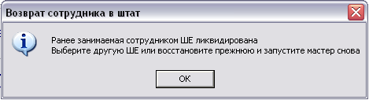

- прежняя должность сотрудника не вакантна:
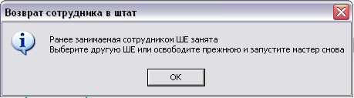

5) на следующем шаге «Мастера» (Вакантные штатные единицы) по умолчанию курсор стоит на той должности, которая была определена как последняя. Если на предыдущем шаге «Мастера» были выявлены ошибочные ситуации, то курсор будет стоять на первой вакантной ШЕ.

      - следующим шагом будет открыто окно «Условия приема на работу».
Подразделение и должность нередактируемы; дата, с которой сотрудник приступает к работе – текущая, с возможностью изменить на другую.
В случае если происходит возврат из отпуска с освобождением ШЕ, отображается дата окончания отпуска с освобождением ШЕ:
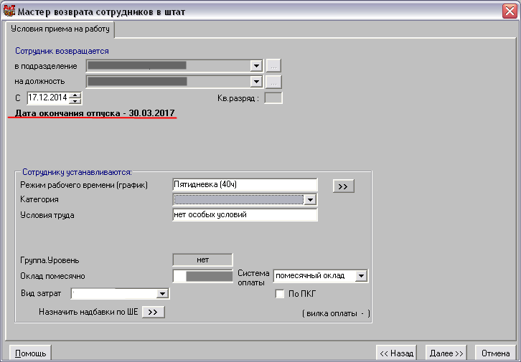

При возвращении сотрудника из отпуска с освобождением ШЕ на данном шаге «Мастера» программа проверяет потенциально ошибочные ситуации и выдает предупреждения в случаях:

- если оклад, определенный для выбранной штатной единицы в режиме штатного расписания или оклад сотрудника в кадровой карточке отличаются от введенного вручную, то программа выдаст сообщение:
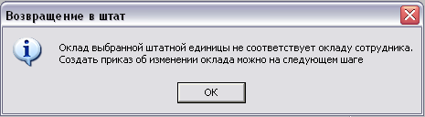

На следующем шаге «Мастера» («Настройка приказа») для временно переведенных работников галочка «Создать приказ об изменении оклада» будет активна только в случае, если «не создавать приказа вообще» (в этом случае будет создан отдельный приказ – об изменении оклада. Если «создать новый приказ» или «добавить в уже закрытый приказ», то нет необходимости создавать отдельный приказ об изменении оклада):
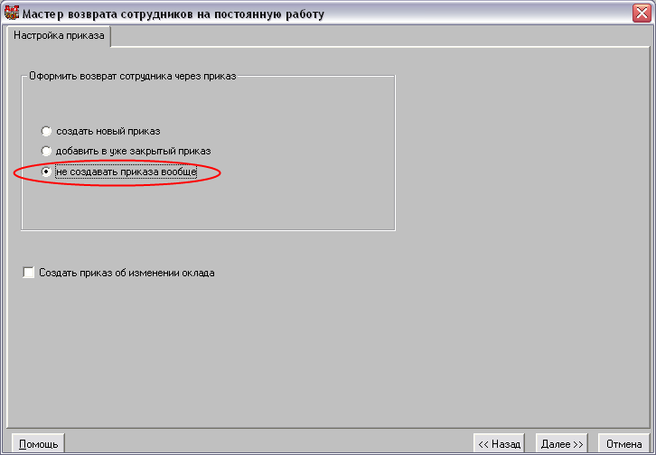

Для работников, возвращающихся из отпуска с освобождением ШЕ галочка «Создать приказ об изменении оклада» активна всегда.

- если сотрудник на дату, с которой сотрудник возвращается на должность, находится в отпуске с освобождением ШЕ, программа предложит отозвать такого сотрудника из отпуска:
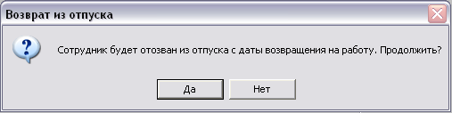

При нажатии кнопки «Нет» можно отменить работу «Мастера»; сотрудник не будет отозван из отпуска, возврат на ШЕ не произойдет.
При нажатии кнопки «Да» программа в режим «Начисления по журналам» модуля АиТ:\Зарплата добавит сторнирующее начисление на необходимое количество дней и позволит перейти на следующий шаг «Мастера».

- если сотрудник работает, находясь в отпуске с освобождением ШЕ:
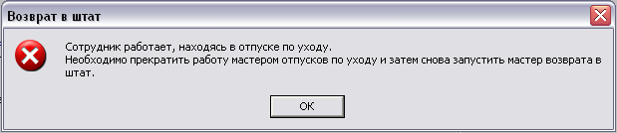

Это значит, что находящийся в отпуске сотрудник работает в режиме неполного рабочего времени. Необходимо прекратить такой режим работы при помощи мастера «Работа в отпуске по уходу», а затем заново запустить мастер «Возвращения в штат».

7) Возврат временно переведенного сотрудника в штат оформляется приказом о переводе на другую должность, а возврат сотрудника из отпуска с освобождением ШЕ – приказом об отзыве из отпуска.

В режиме «настройка приказов» для приказа об отзыве из отпуска должен быть указан тип «О начислении».

По завершению работы «мастера» будут созданы закрытые приказы:
а) при возвращении на штатную единицу временно переведенного работника:
о переводе на другую должность с изменением оклада либо только приказ об изменении оклада либо, если поставлена галочка «Не создавать приказа вообще» только приказ об изменении оклада;
б) при возвращении работника из отпуска с освобождением ШЕ: об отзыве из отпуска (или об отзыве из отпуска и приказ об изменении оклада, который вместе с соответствующим доп.соглашением к трудовому договору можно будет распечатать из режима ведения приказов.)

В случае возврата временно переведенных работников: если в блоке «Оформить возврат сотрудника через приказ» установлен флажок «не создавать приказа вообще», а галочка «Создать приказ об изменении оклада» поставлена, то на следующем шаге «Мастера» реквизиты относятся к приказу об изменении оклада.

В карточке приказа на закладке «Контракт» добавляется запись о дополнительном соглашении к трудовому договору в случае издания приказа об изменении оклада при помощи «мастера».

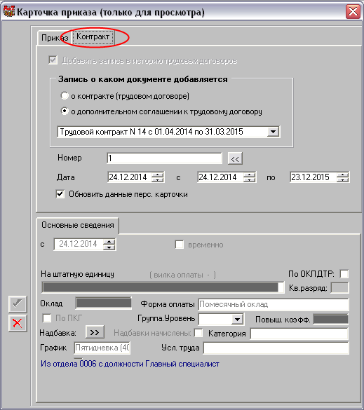

В кадровой карточке в журнале истории трудовых договоров (закладка «Паспорт» - раздел «Сведения о трудовом договоре (контракте)») появится запись о доп.соглашении к трудовому договору. Распечатать это доп.соглашение, а также приказ об изменении оклада можно из режима ведения приказов.

АиТ:\ППУ

1. В режиме «Отчеты по страховым взносам с 2014» окно теперь не закрывается после формирования данных и документов. Возврат на предыдущий шаг производится по кнопке «Назад».

2. При подборе стажей сотрудникам с льготными профессиями, но которые были уволены до текущего квартала, попадали строки льготного стажа. Исправлено.

3. В режиме «Отчеты по страховым взносам с 2014» - «Просмотр документов ИС» в правой части окна скрыты поля «Стр. упл.», «Нак. нач.», «Нак. упл.».
В режиме «Отчеты по страховым взносам с 2014» теперь доступен отчет СПВ-2.
В режиме «Отчеты по страховым взносам с 2014» после формирования данных появляется информационное сообщение следующего вида:
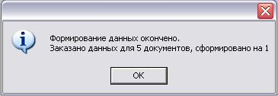

В режиме просмотра сформированных документов ИС после формирования отчетов в формате Excel появляется информационное сообщение:
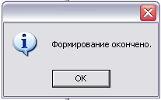

4. В режиме «Сведения о предприятии» увеличены размеры выпадающих списков полей с наименованием филиала (версия Холдинг), должностями руководителя и исполнителя.

5. При формировании ИС на сотрудника, у которого в персональной карточке на закладке «Данные стажа» заполнены поля «Выслуга лет» и «Месяцы, дни» или «Часы, минуты» в электронный файл не попадали данные о месяцах/днях или часах/минутах. Исправлено.

АиТ:\Зарплата

1. В режиме «Начисления по журналам» - «Начисление по среднему» добавлены поля: «Номер приказа», «Дата приказа»:
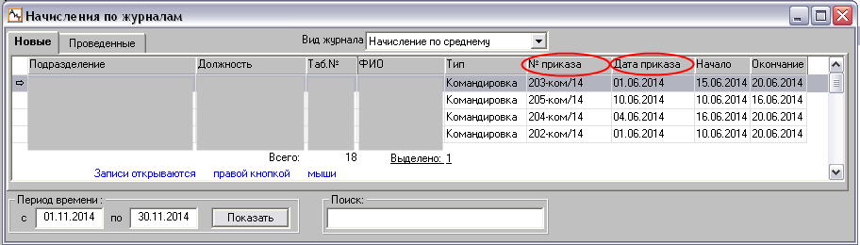

Также при добавлении записи в журнал начисления по среднему (кнопкой «Добавить» на левой панели инструментов) теперь появились поля «номер документа» и «дата документа»:
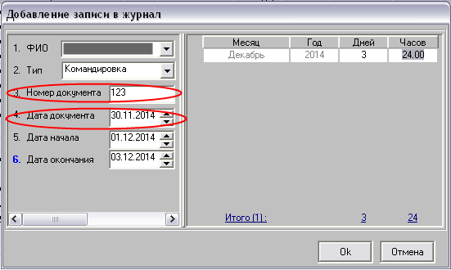

2. В случае если форма РСВ-1 передана в ПФР, при ее открытии через налоговую карточку программа все равно предупреждала, что не у всех выделенных сотрудников есть данные за указанный период, и предлагала снять с них выделение. Теперь программа сначала проверяет наличие переданной в ПФР формы РСВ-1, и если таковая есть, ее открывает. Если переданной формы нет, программа спрашивает, открыть или формировать форму, и предлагает снимать выделение только в том случае, если форма формируется заново.

3. Добавлена возможность в карточку начислений подтягивать «зависимый» код начисления при добавлении «родительского» кода.

Необходимые настройки:
А) в модуле «АиТ:\Конфигурация» - редактирование списка ролей – блок настроек «Справочник начислений»: для нужной роли предоставить полный доступ:
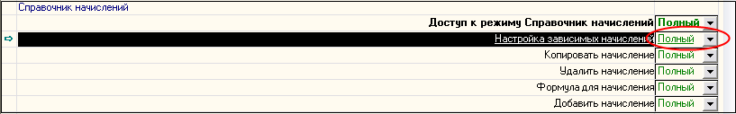
По умолчанию настроен доступ «Чтение».

Б) справочник начислений: на левую панель инструментов добавлена кнопка «Настройка зависимых начислений»:
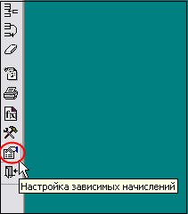
При нажатии открывается окно «Настройка зависимых начислений»:
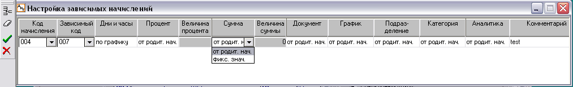

Чтобы настроить зависимое начисление, необходимо нажать кнопку «Добавить» на левой панели инструментов. Будет создана строка, в полях которой нужно указать корректные данные:

Код начисления: основной код начисления (родительский);
Зависимый код: зависимый код начисления;
Дни и часы: в выпадающем списке доступны параметры: по графику (плановый график сотрудника) и от родительского начисления (дни и часы будут такие же, как в родительском начислении);
Процент: в выпадающем списке доступны параметры: фиксированное значение (всегда постоянное значение при добавлении зависимого начисления любому сотруднику) и от родительского начисления (процент будет такой же, как в родительском начислении);
Величина процента: при выбранном параметре «фиксированное значение» в поле «Процент» данное поле доступно для ручного ввода процента, при параметре «от родительского начисления» в поле «Процент» данное поле для редактирования недоступно;
Сумма: доступны параметры: фиксированное значение (всегда постоянное значение при добавлении зависимого начисления любому сотруднику) и от родительского начисления (сумма будет такая же, как в родительском начислении);
Величина суммы: при выбранном параметре «фиксированное значение» в поле «Сумма» данное поле доступно для ручного ввода суммы, при параметре «от родительского начисления» в поле «Сумма» данное поле для редактирования недоступно;
Документ: доступны параметры: от родительского начисления (поле «Документ» карточки начислений для зависимого кода будет заполнено на основе данных поля «Документ» родительского кода) и не заполнять (поле «Документ» карточки начислений для зависимого кода останется пустым);
График: доступны параметры: от родительского начисления (поле «График» карточки начислений для зависимого кода будет заполнено на основе данных поля «График» родительского кода) и из персональной карточки (поле «График» карточки начислений для зависимого кода будет заполнено на основе данных персональной карточки сотрудника);
Подразделение: доступны параметры: от родительского начисления (поле «Подразделение» карточки начислений для зависимого кода будет заполнено на основе данных поля «Подразделение» родительского кода) и из персональной карточки (поле «Подразделение» карточки начислений для зависимого кода будет заполнено на основе данных персональной карточки сотрудника);
Категория: доступны параметры: от родительского начисления (поле «Категория» карточки начислений для зависимого кода будет заполнено на основе данных поля «Категория» родительского кода) и из персональной карточки (поле «Категория» карточки начислений для зависимого кода будет заполнено на основе данных персональной карточки сотрудника);
Аналитика: доступны параметры: из справочника начислений (аналитика зависимого кода будет заполнена на основе данных аналитики данного кода из справочника начислений), от родительского начисления (поле «Аналитика» для зависимого кода будет заполнено на основе данных поля «Аналитика» родительского кода) и из персональной карточки (поле «Аналитика» для зависимого кода будет заполнено на основе данных персональной карточки сотрудника);
Комментарий: поле для свободного ввода.

Зависимые коды начислений будут добавлены в карточку начисления сотрудника при работе с режимами:
- начисление по табельным листам и нарядам;
- начисление по журналам;
- начисление списком;
- добавление начисления в карточку начислений кнопкой «добавить» левой панели инструментов.

Примечание: если необходимо настроить два и более зависимых начисления для одного родительского кода, нужно в окне «настройки зависимых начислений» внести 2 строки с одинаковым родительским кодом и различными зависимыми кодами.

Служебные коды начислений (>700) не могут иметь зависимые коды, а также не могут выступать как зависимые.

4. При начислениях по журналам, например, пособия по уходу за ребенком, открывается шаблон нового начисления с видом 02 «Больничный лист». Если нажать кнопку «больничный» и рассчитать среднедневную сумму, то в карточку начислений добавится только одна строка начисления пособия по текущему расчетному месяцу, в соответствии с установленной настройкой «Начислять не далее расчетного месяца».
Если не нажимать кнопку «Больничный», а нажать кнопку «ОК», то выйдет предупреждение о попытке начисления без расчета среднедневной суммы. При положительном ответе настройка «Начислять не далее расчетного месяца» не срабатывала, в карточку начислений добавлялось столько строк начислений, сколько месяцев указано в журнале.
Исправлено. Теперь настройка "начислять не далее расчетного месяца" работает и при начислении без расчета средней суммы (по кнопке ОК).

5. В реестр 2-НДФЛ (печатная форма для сверки сумм, которая формируется одновременно с электронным файлом) добавлена колонка с перечисленным (уплаченным) налогом. Шаблон реестра: reestr_11.xls.

* При формировании электронного документа формируются два реестра:
- Перечень фамилий с датами рождения;
- Перечень фамилий с указанием сумм: начислено, удержано, перечислено.
Шаблон реестра с указанием сумм прописывается в файле шаблона электронного отчета.

6. В режиме «Документы» - «Реестр ведомостей» появилась возможность распечатывать содержимое ведомости с суммами:
- по образцу Т-53 для ведомости с признаком «Касса»;
- Список сотрудников с суммами для ведомости с признаком «Банк».
Для формирования документа нужно нажать кнопку «Печать» на панели инструментов слева. В появившемся окне нажать на кнопку «Ведомость».
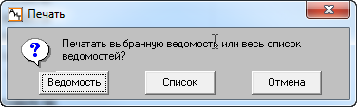
Нужно сделать печать из реестра ведомостей по форме Т-53 если это касса и по простенькому банковскому шаблону если это банк. Это нужно для того, что бы можно было воспроизвести случайно утерянную ведомость или банковский файл по которому собственно создана строка в реестре.

7. Теперь в генераторе документов налог по дополнительным страховым взносам (список 1 и список 2) можно делить на подклассы.
В генераторе документов используются следующие ключевые слова:
СН5 – пенсионный страховой,
СН2 – ФСС,
СН3 – ФМС,
ТРМ – травматизм,
СН8_21 – доп.страх.взносы СП.1 (аттестация рабочих мест),
СН8_4 – доп.страх.взносы СП.1 (оценка рабочих мест),
СН9_22 – доп.страх.взносы СП.2 (аттестация рабочих мест),
СН9_31 – доп.страх.взносы СП.2 (аттестация рабочих мест, подкласс 3.1),
СН9_32 – доп.страх.взносы СП.2 (аттестация рабочих мест, подкласс 3.2),
СН9_33 – доп.страх.взносы СП.2 (аттестация рабочих мест, подкласс 3.3),
СН9_34 – доп.страх.взносы СП.2 (аттестация рабочих мест, подкласс 3.4).

На предприятии при необходимости можно создать свой шаблон отчета по страховым взносам по человеку помесячно.
Стандартный шаблон - soc2014.rep.

8. Изменен файл log.txt, в который пишется информация при формировании электронного файла 2-НДФЛ. Теперь в log.txt выводится список сотрудников, не попавших в отчет, с кратким описанием проблемы. Log.txt имеет следующий вид:
Следующие сотрудники не были включены в документ.
Обязательно проверьте заполнение данных адреса и паспорта в их персональных карточках

Иванов Иван Иванович - Ошибки в анкетных данных
Петров Петр Петрович - нет облагаемых доходов!
Сидоров Степан Степанович - нет данных за указанный период!

Заказано сформировать документ по 10 сотрудникам, сформирован по 7 сотрудникам.

В случае если в окне «Генератор налоговых справок» проставлена галочка «Включать в электронный НДФЛ сотрудников с частичным заполнением атрибутов адреса», данные об ошибках в анкетных данных сотрудников в файл log.txt не попадут, и сотрудники с частично заполненными данными будут присутствовать в отчете.

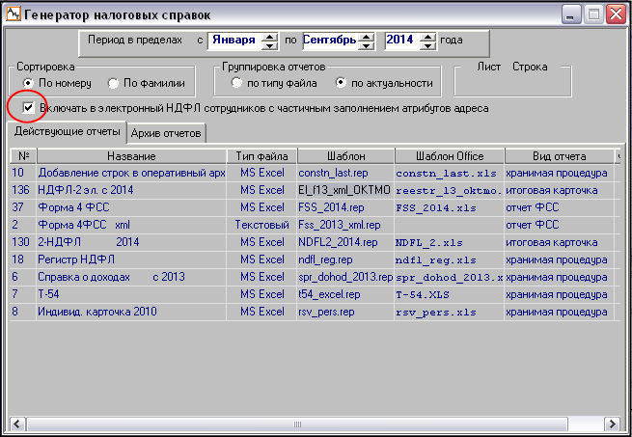

9. При установке фиксации налога на сотрудника скидка по страховым взносам начиналась заново.

* Например если до фиксации сотруднику была выплачена матпомощь в размере 3000 а после фиксации в размере 2000, то облагалось 5000, а не 4000 (как указан предел в скидке).

Ошибка исправлена.

10. При формировании аналитических сводов со следующими настройками:
«Документы» - «Аналитика» - «Аналитические своды» - «По сотрудникам» - на закладке «Параметры» - оформить отчет как «Список с группировкой» в отчет выдавалисть устаревшие колонки. Эти колонки удалены:
Начислено – она уже давно не используется и всегда была пустая;
Пенсионный налог – отменен много лет назад.

11. Для версии программы «Холдинг», в режиме "Данные о предприятии" цвет выпадающего списка предприятий изменен на белый.
12. Согласно Приказу Росстата от 24.09.2014 N 580 добавлена новая форма П-4.
Отчет формируется из режима «Генератор налоговых справок».
Для подключения новой формы нужно:
- В режиме «Генератор налоговых справок» :
  - Если выбрана настройка «Группировка отчетов по типу файла», то на закладке «Документы MS Excel»;
  - Если выбрана настройка «Группировка отчетов по актуальности» то на закладке «Действующие отчеты»;
добавить строку и ввести следующие параметры:
    - № – 0;
    - Название – любое текстовое название;
    - Тип отчета (только для группировки по актуальности) – выбрать «MS Excel»;
    - Шаблон – p4_stat.rep (старый шаблон);
    - Шаблон Excel – p4_stat_2015.XLS;
    - Вид отчета – выбрать «Хранимая процедура»
    - Ч.строк – можно ничего не вводить.
- Настройка ключевых слов для формирования «новой» формы П-4 осталась такой же как и была для «старой» формы.

АиТ:\Табельный учет

1. Для печати отчетов по табельному листу добавлены новые ключевые слова:
- КАТЕГОРИЯ – Название из справочника «Категорий», соответствующее коду категории из персональной карточки сотрудника;
- КАТЕГОРИЯ_КОД – код категории из персональной карточки сотрудника.
Ключевые слова предназначены для использования в цикле отчета.
В случае, если у сотрудника в персональной карточки отсутствует категория, то для такого сотрудника по ключевому слову будет выдана пустая строка.
Ключевые слова предназначены для использования в режимах:
- «Печать отчета» из списка табельных листов;
- «Печать отчета» из открытого табельного листа.
Настройка шаблона.
  - Rep-файл.
В блоке, расположенном между метками #НАЧАЛО_ЦИКЛА и #КОНЕЦ_ЦИКЛА добавить строчки вида:
!КАТЕГОРИЯ_КОД:[категория_код]
!КАТЕГОРИЯ:[категория ]
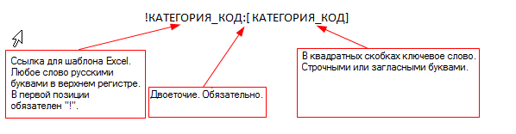

  - Файл Excel.
В цикле шаблона (цикл должен быть помечен как !%ТАБЛИЦА_ТЛИСТ), в отдельной ячейке вписать «Ссылку для шаблона Excel» из соответствующей строки в Rep-файле. Для каждого ключевого слова должна быть использована отдельная ячейка (или группа объединенных ячеек).
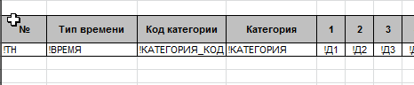

После изменения шаблона Excel в папке form нужно удалить файл с названием как у шаблона Excel и с расширением txe. Этот файл будет создан заново при первом формировании отчета и в нем будут отражены изменения, сделанные в шаблоне Excel.

2. В режиме «Плановые графики» - «Детализация плановых графиков» возвращена возможность заполнять плановый график за период не более одного месяца по кнопке «Мастер заполнения» .
Заполнение планового графика по этой кнопке будет осуществляться без учета переносов выходных дней совпадающих с нерабочими праздничными днями.

АиТ:\Управление персоналом

1. Появился режим "Что нового...". В окне «Что нового…» будет сообщаться пользователю о важных доработках вышедшей версии. Окно "Что нового..." будет появляться при первом запуске модулей после перехода на новую сборку и до тех пор, пока пользователь не проставит галочку "Больше не показывать это окно". Если пользователь уже проставил галочку "Больше не показывать...", то окно можно вызвать из пункта меню "Сервис" - "Что нового" для модулей «Кадровый учет», «Зарплата», «ППУ». Для модуля «Табельный учет» - из пункта меню «Режим» - «Что нового…»

